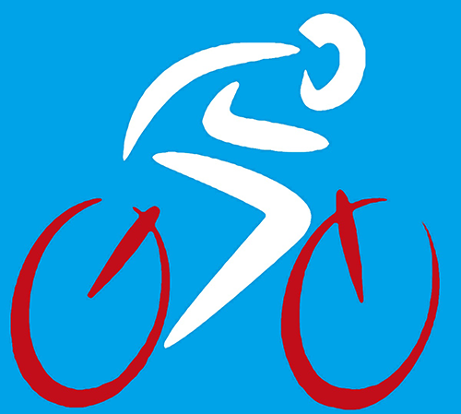
 |  | RSC Trikots 2026
Name:
Vorname:
Artikelbezeichnung |  | Größe |  |  | Anzahl |  | Nur für Kurzarmtrikot Erwachsene
Wincheringen, den
* Bei Artikeln um die Semi PRO Qualität.
Preise: |  |  | Erwachsene | Kinder |  | Ermäßigte Preise nur für erwachsene RSC Mitglieder:  Ermäßigung 50% pro Artikel  Die ermäßigten Preise gelten für maximal 5 Artikel pro Person. Bei Bestellungen von mehr als 5 Artikeln werden die teuersten 5 Artikel zum ermäßigten Preis berechnet.
Preise: | Kurzarmtrikot  Kurze Trägerhose  Lange Trägerhose  Langarmtrikot Windweste  Regenjacke  Winterwindtexjacke  Softshelljacke grau  Softshelljacke schwarz  Softshellj. Grau tailliert  Softshellj. Schwarz talli. |  | 95€  125€  65€  65€  65€  65€
Bitte speichert das ausgefüllte Formular und sendet es dann an info@rsc-wincheringen.de oder druckt es aus und gebt es bei einem Mitglied des Vorstandes ab. Bestellungen, die nach dem 15.03.2026 eingehen, werden NICHT mehr berücksichtigt.

